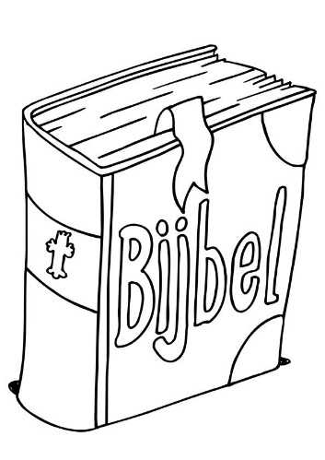
Werkblad zondag 19 juni
Fijn dat je er vanmorgen weer bent!
Apostel

Apostel is een woord dat je eigenlijk alleen in de Bijbel en in de kerk tegenkomt. Apostelen zijn mensen die gestuurd zijn om het goede nieuws over Jezus overtal te vertellen.

Vragen bij het Bijbelgedeelte: (Kruis de goede antwoorden aan.)
- Heb jij wel eens gehoord dat mensen worden opgepakt omdat ze vertellen over Jezus? Dit gebeurt in landen zoals :
- China
- Duitsland
- Australië

- De apostelen zijn ook opgepakt omdat ze over Jezus vertelden. Ze werden naar de gevangenis gebracht. De volgende dag waren ze weer vrij. Hoe kwam dat?
- Ze waren ontsnapt.
- Een engel opende de deur en bracht de apostelen naar buiten

- Wat deden de apostelen toen ze weer vrij waren?
- Ze vluchten weg.
- Ze vertelden opnieuw over de Heere Jezus.

- Waarom vertelden de discipelen zo graag over de Heere Jezus?
- Ze wilden aan iedereen vertellen dat Jezus hun zonden wil vergeven.
- Ze wilden graag doen wat niet mocht.

Streep de woorden door die je tijdens de preek hoort:
God | apostelen | vergeving | antwoorden
Jeruzalem | zonden | gehoorzaam | Jezus
Petrus | mens | kruis | brengen

Psalm 51 vers 1
Genâ, o God, genâ, hoor mijn gebed;
Verschoon mij toch naar Uw barmhartigheden;
Delg uit mijn schuld, vergeef mijn overtreden:
Uw goedheid wordt noch paal, noch perk gezet.
Ai, was mij wel van ongerechtigheid;
Mijn schuld is zwaar, ik heb Uw wet geschonden;
Zie mijn berouw, hoor, hoe een boetling pleit,
En reinig mij van al mijn vuile zonden.

Deze week leren we een nieuwe tekst. Lees de tekst een paar keer voor jezelf door.

Wees mij genadig, o God, overeenkomstig Uw goedertierenheid,
delg mijn overtreding uit overeenkomstig Uw grote barmhartigheid.

Goedertierenheid betekent: God is goed, God is trouw en doet wat Hij belooft.
Barmhartigheid betekent: God zorgt voor ons, Hij wil onze zonden vergeven.

Teken hieronder in het vak hoe je denkt dat Petrus er uit zag

Husselwoorden
Hieronder staan woorden die met dit Bijbelgedeelte te maken hebben. Maar de letters zijn door elkaar geraakt. Kun jij zien welke woorden er staan Schrijf ze er dan achter.

steregiehopr …………………………………………………
inkerbeg …………………………………………….
lighiee getes ………………………………………………….
lndiiseepc ………………………………………………….
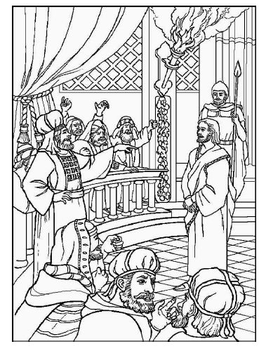
Petrus voor het sanhedrin

